Projektas
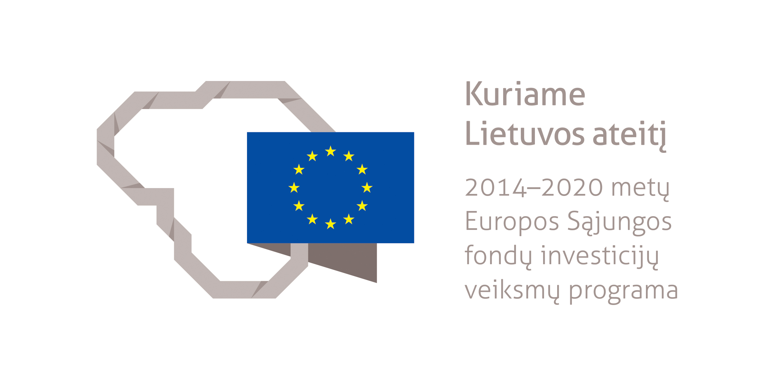
2014–2020 metų Europos Sąjungos fondų investicijų veiksmų programos
stebėsenos komiteto posėdis

Viešbutis „Best Western Vilnius“
(Konstitucijos pr. 14, Vilnius)

2016 m. gruodžio 8 d.

DARBOTVARKĖS PROJEKTAS

9.50–10.00 | Dalyvių registracija (sutikimo kava)
10.00–10.10 | Pasveikinimo žodis, darbotvarkės tvirtinimas  (Komiteto pirmininkė Agnė Bagočiutė)
10.10–10.25 | 2014–2020 metų Europos Sąjungos investicijų veiksmų programos nacionalinė peržiūra  (Finansų ministerijos atstovas) | Informavimas
10.25–10.45 | 2016 metų Europos Sąjungos struktūrinių fondų lėšų panaudojimo vertinimo plano keitimo svarstymas ir tvirtinimas  (Finansų ministerijos atstovas) | Balsavimas
10.45–11.05 | Europos Sąjungos struktūrinių fondų lėšų panaudojimo vertinimo plano įgyvendinimo pristatymas bei šio plano 2 priedo keitimo svarstymas ir tvirtinimas  (Finansų ministerijos atstovas) | Balsavimas
11.05–11.15 | Diskusija
11.15–11.20 | Pasiūlymų dėl projektų atrankos kriterijų nustatymo/keitimo svarstymas ir tvirtinimas: A dalis  (Ministerijų atstovai) | Balsavimas
11.20–12.10 | Pasiūlymų dėl projektų atrankos kriterijų nustatymo/keitimo svarstymas ir tvirtinimas: B dalis  (Ministerijų atstovai) | Balsavimas
12.10–12.20 | Kiti klausimai
12.20 | Posėdžio pabaiga

